四川农业大学研究生学位论文在线评阅系统
操作指南（学生）

系统访问
第一步：访问研究生院官方网站（http://yan.sicau.edu.cn/）；点击进入学位版块（见图1）。
图1

第二步：点击右下角业务系统中“学位论文评阅系统”（见图2）。
图2

第三步：登录研究生学位论文在线评阅系统，登录名及密码请咨询管理员，如图3所示。也可直接登录链接（http://mp.zshiw.com/）进入在线评阅系统登录界面。
图3
注意：为保证系统使用效果，建议使用IE8及以上、360、FireFox、Chrome、Safari、Opera等浏览器。

填写基本信息、上传论文、填写研究成果
进入系统后，点击“我的论文”，如图4所示：
图4
如图5所示，在“我的论文”板块，可以看到当前论文是否提交、提交后审核和评阅状态等信息，点击选项卡，可以填写论文基本信息、上传论文、填写研究成果、查看评阅结果。
注意：当导师审核通过或已过截至填报日期，论文信息将不能再次填写。
图5

1. 基本信息
点击“基本信息”选项卡，填写论文题目、研究方向、主要创新点（博士）、作者自我评价（博士）、手机号码、电子邮箱等信息。

2. 论文上传
点击“论文上传”选项卡如，图6所示，可以上传、删除并重新上传您的论文
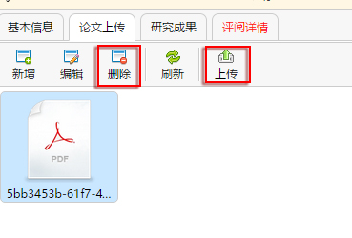
图 6
注意：
- 论文只能上传PDF格式，如果文件较大，上传时间可能会较长，请耐心等待；
- 在导师未审核或审核不通过时，您可以删除论文并重新上传。

3. 研究成果
点击“研究成果”选项卡，添加、修改、删除您的研究成果信息，如图7所示:
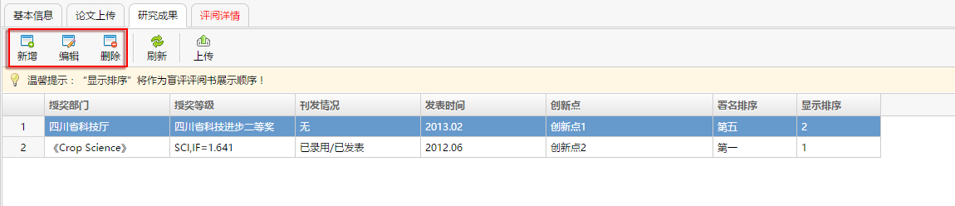
图 7
注意：
- 专硕不需填写此项；
- 显示顺序将作为评阅书中的顺序。

4. 评阅详情
点击“评阅详情”选项卡，如图8所示，可以查看最新评阅情况、下载评阅书。
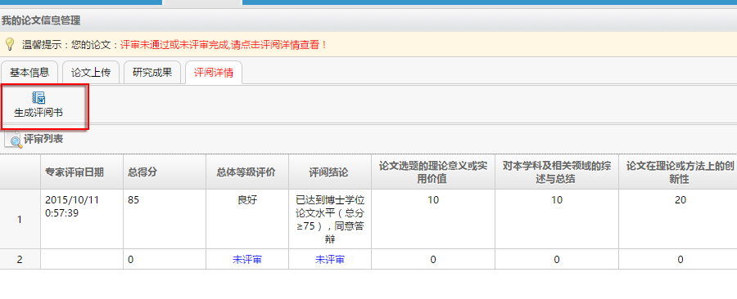
图8

微信查询
第一步：关注研究生院官方微信，微信号以官方公布为准；
第二步：微信中回复“注册 您的学号”，与在线评阅系统进行绑定；
第三步：绑定成功后，回复“状态”，即可查询当前论文评阅状态。
如图9所示：
图 9

密码修改
如图10所示，点击系统右上角“控制面板”，选择“密码修改”，填写您新的密码。
图 10

